

FACULTAD DE INGENIERÍA

ESCUELA ACADÉMICO PROFESIONAL DE INGENIERÍA DE SISTEMAS

“**NOMBRE PROYECTO BASE DE DATOS”**

Asignatura:

**Base de Datos II**

**Integrantes:**

Apellidos y Nombres 1

Apellidos y Nombres 2

Apellidos y Nombres 3

Apellidos y Nombres 4

Apellidos y Nombres 5

**Docente:**

Dr. Ing. Jaime Llanos Bardales

Cajamarca – Perú

2024

Datos Informativos

Equipo: #

|  |  |
| --- | --- |
| **Persona** | **Cargo** |
| Diaz Pérez Juan | Coordinador |
|  |  |
|  |  |
|  |  |
|  |  |

Versiones

|  |  |
| --- | --- |
| **Versión** | **Fecha** |
| 1.0 | 25.01.2024 |
| 2.0 | 10.02.2024 |
| 4.0 |  |
|  |  |

ÍNDICE DE CONTENIDOS

CAPÍTULO 1. INTRODUCCIÓN 1

1.1. Descripción del caso 1

1.2. Objetivos 1

1.2.1. Objetivo General 1

1.2.2. Objetivos Específicos 1

CAPÍTULO 2. MODELO CONCEPTUAL 2

2.1. Identificación de entidades 2

2.2. Identificación de atributos 2

2.3. Identificación de relaciones 2

2.4. Identificación de cardinalidad 2

2.5. Limitaciones 2

CAPÍTULO 3. MODELO LÓGICO Y FÍSICO 2

3.1. Detalle tipo de datos emplear. 2

CAPÍTULO 4. MODELO FÍSICO 4

4.1. Creación Base de datos. 4

4.1.1. Creación tablas 4

4.1.2. Creación tablas más importantes con relaciones 4

CAPÍTULO 5. MIGRACIÓN AL GESTOR DE BASE DE DATOS 6

5.1. Gestor de Base de Datos 6

5.2. Configuración 6

CAPÍTULO 6. LENGUAJE DE CONSULTAS ESTRUCTURADAS 7

6.1. Inserción de datos de tablas con relación muchos a muchos. 7

6.2. Consultas de datos de las tablas/subconsultas más importantes. 7

6.2.1. Tabla aerolínea 7

6.2.2. Tabla 2. 7

6.2.3. Tabla 3. 7

6.3. Creación de vistas y muestra de vistas de las tablas más importantes. 7

6.3.1. Vista Tabla 1. 7

6.3.2. Vista Tabla 2. 7

6.3.3. Vista Tabla 3. 8

6.4. Creación de índices de las tablas más importantes. 8

6.4.1. Vista Tabla 1. 8

6.4.2. Vista Tabla 2. 8

6.4.3. Vista Tabla 3. 8

6.5. Creación de Procedimientos almacenados en las tablas más importantes. 8

6.5.1. Vista Tabla 1. 8

6.5.2. Vista Tabla 2. 8

6.5.3. Vista Tabla 3. 8

6.6. Creación de Triggers de las tablas más importantes. 8

6.6.1. Vista Tabla 1. 9

6.6.2. Vista Tabla 2. 9

6.6.3. Vista Tabla 3. 9

CAPÍTULO 7. ADMINISTRACIÓN DE LA BASE DE DATOS 10

7.1. Vulnerabilidad de la base de datos 10

7.2. Seguridad base de datos 10

7.3. Copia de seguridad 10

7.4. Respaldo 10

7.5. Estándares de SGSI 10

ÍNDICE DE TABLAS

**Tabla 1** Características del gestor de base de datos 6

ÍNDICE DE FIGURAS

**Figura 1** Modelo Conceptual 1

**Figura 3** Modelo Lógico (E-R) 3

RESUMEN

Objetivo, como lo han desarrollado… preciso de ser posible

# INTRODUCCIÓN

## Descripción del caso

Texto ...

## Objetivos

### Objetivo General

Diseño e implementación de una base de datos ...

### Objetivos Específicos

* Elaborar el modelo conceptual
* Elaborar el modelo lógico (E-R)
* Aplicar las técnicas de normalización (Si requiere su modelo)
* Elaborar el modelo físico
* Migrar al motor de base datos
* Realizar procesos CRUD
* Crear Vistas e índices.
* Crear Procedimientos almacenados y Triggers.
* Establecer políticas de seguridad

# MODELO CONCEPTUAL

## Identificación de entidades

**Entidad 1**. Es la persona que va realizar los servicios….

…

## Identificación de atributos

**Entidad 1**:

* Cod_Soldado
* Nombre

## Identificación de relaciones

Para

también realizar sub preguntas, que corresponderían luego a objetivos específicos.

El soldado realiza un servicio

El soldado pertenece a una compañía

## Identificación de cardinalidad

Un soldado realiza muchos servicios y viceversas 🡪 1:N, N:1, M:N

El soldado pertenece a una compañía 🡪 1:N

## Limitaciones

Señala.

La información de caso fue limitada, pero se trató de ampliar según la parte administrativa del caso.

La comunicación entre colaboradores fue inicialmente nula.

**Figura 1**  
Modelo Conceptual

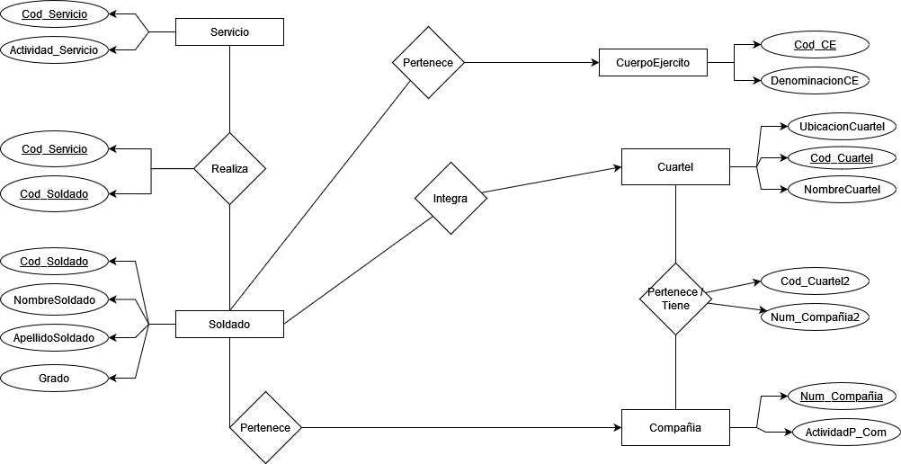

# MODELO LÓGICO Y FÍSICO

## Detalle tipo de datos emplear.

**Puede ser:**

Int: para datos numéricos de tipo entero como número de hijos

nvarchar

Double

Date

Datetime

Money

**Figura 3**  
Modelo Lógico (E-R)

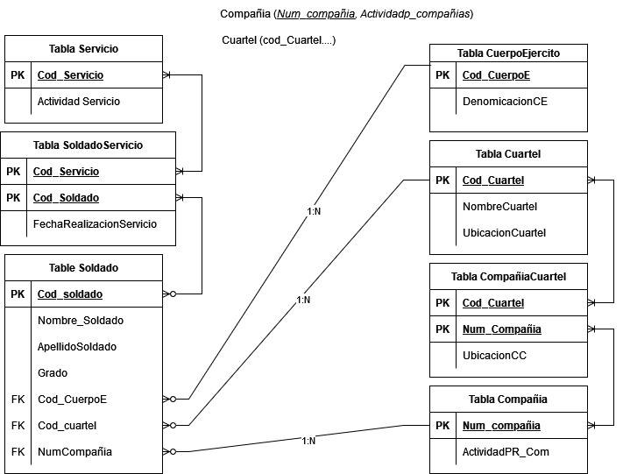

# MODELO FÍSICO

## Creación Base de datos.

Especificar el nombre de la base de datos.

Línea de código.

IF DB_ID("AGENCIA") IS NOT NULL

BEGIN

USE MASTER

DROP DATABASE AGENCIA

END

CREATE DATABASE AGENCIA

GO

### Creación tablas

Línea de código.

CREATE TABLE AGENCIA (

IDAGENCIA INT NOT NULL

)

GO

**Detallar la validación de las columnas si es necesario**

**(CHECK, UNIQUE, DEFAULT, NULL, IDENTITY)**

### Creación tablas más importantes con relaciones

Línea de código.

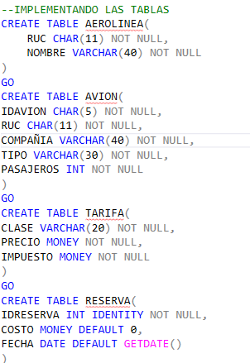

Script completo, Anexo 3

2 tablas que tengan al menos una relación de FK o muchos a muchos

**El script completo colocar en anexos**

# MIGRACIÓN AL GESTOR DE BASE DE DATOS

Describe el proceso de elección.

## Gestor de Base de Datos

**Tabla 1**  
Características del gestor de base de datos

|  |  |
| --- | --- |
| **Característica** | **Descripción** |
| Gestor Base de Datos | MySQL, PostgreSQL, Oracle, SQL Server, MariaDB |
| Edición | Community / Enterprise / Developer |
| Versión | 8.034, 16.1, 22c, 2022, 11 |
| Arquitectura | Cliente Servidor, x64 bits |
| Procesador | Xeon, Intel, AMD |
| RAM | 16GB |
| Almacenamiento | SSD: 256GB |
| Servidor | PC/Laptop, Cloud (VPC, AWS) |
| OS | Linux: Ubuntu Server, Ubuntu Desktop, Fedora, Debian, Solaris, RedHat  Mac: VenturaOS  Windows**: Server 2022/2019**, Windows 11, 10, 8, 7, XP |

## Configuración

Describir el proceso, e indicar si es configuración estándar o avanzada.

Habilitar puertos…

# LENGUAJE DE CONSULTAS ESTRUCTURADAS

## Inserción de datos de tablas con relación muchos a muchos.

**Ejemplo:**

Tabla Aerolínea

INSERT INTO AEROLINEA VALUES ('10123456789','LAN PERU')

## Consultas de datos de las tablas/subconsultas más importantes.

### Tabla aerolínea

Captura consulta

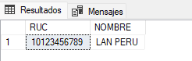

### Tabla 2.

Código y captura.

### Tabla 3.

Código y captura.

## Creación de vistas y muestra de vistas de las tablas más importantes.

### Vista Tabla 1.

Código y captura.

### Vista Tabla 2.

Código y captura.

### Vista Tabla 3.

Código y captura.

## Creación de índices de las tablas más importantes.

### Vista Tabla 1.

Código y captura.

### Vista Tabla 2.

Código y captura.

### Vista Tabla 3.

Código y captura.

## Creación de Procedimientos almacenados en las tablas más importantes.

### Vista Tabla 1.

Código y captura.

### Vista Tabla 2.

Código y captura.

### Vista Tabla 3.

Código y captura.

## Creación de Triggers de las tablas más importantes.

### Vista Tabla 1.

Código y captura.

### Vista Tabla 2.

Código y captura.

### Vista Tabla 3.

Código y captura.

# ADMINISTRACIÓN DE LA BASE DE DATOS

Describir cada ítem.

## Vulnerabilidad de la base de datos

Puede ser:

## Seguridad base de datos

Puede ser:

## Política de copia de seguridad

Puede ser:



## Respaldo

Puede ser:

## Estándares de SGSI

Puede ser:

La línea de código de la copia de seguridad colocar en anexos.

CONCLUSIONES

Se elaboró el modelo conceptual considerando solamente 20 entidades y 5 atributos para cada entidad, asimismo se estableció la cardinalidad entre entidades, la mayoría son relaciones 1:N

Se elaboró el modelo lógico

Se aplicó las técnicas de normalización

Se elaboró el modelo físico

La migración al motor de base datos

Se realizó los procesos CRUD

Se crearon n Vistas y n índices.

Se crearon n Procedimientos almacenados y n Triggers.

Las políticas de establecer políticas de seguridad

RECOMENDACIONES

Las recomendaciones deben ser dirigidas a todos los actores interesados.

Mínimo 1 x cada estudiante

REFERENCIAS

Presenta las referencias del material bibliográfico utilizado. Requiere el cumplimiento de los estándares de redacción científica establecidos por la Universidad. Según IEEE o APA v7

ANEXOS

Cada uno de los instrumentos, evidencias u otros insertados en los anexos, va en hoja independiente. Cada hoja que contiene un anexo debe ser numerada: ANEXO N° 1. Título del anexo.